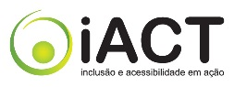

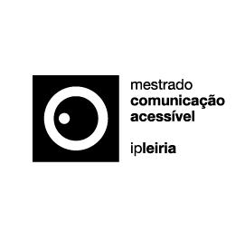
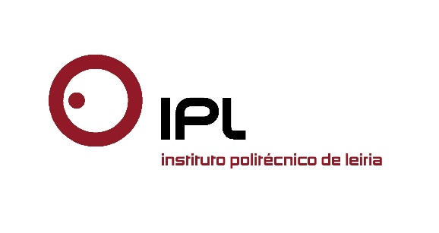
Iniciativa pioneira cria formatos acessíveis em braille e linguagem pictográfica
Politécnico de Leiria adapta folhetos culturais da cidade
para todos os públicos
O Politécnico de Leiria (IPLeiria) continua na linha da frente da inclusão cultural de todos os públicos, e acaba de disponibilizar os folhetos culturais de diversos espaços emblemáticos da cidade em braille e linguagem pictográfica, numa iniciativa pioneira no País. Ao abrigo do novo projeto do IPLeiria “Leiria de Todos + Acessível”, os folhetos do Castelo de Leiria, do Moinho de Papel, do m|i|mo – Museu da Imagem em Movimento, do Centro de interpretação do Abrigo do Lagar Velho, e do Agromuseu Dona Julinha estão agora disponíveis para pessoas cegas e para pessoas com incapacidades intelectuais.
A iniciativa, única no País, conta com a colaboração da Câmara Municipal de Leiria, e surge de um trabalho conjunto de diversas plataformas do IPLeiria: os estudantes do mestrado em Comunicação Acessível, o Centro de Investigação em Inclusão e Acessibilidade em Ação (iACT) e o Centro de Recursos para a Inclusão Digital (CRID).
O projeto tem como principal objetivo contribuir para uma acessibilidade plena de todos os cidadãos, colocando assim a cidade de Leiria na vanguarda da inclusão, abordando a comunicação acessível através de vários olhares e em vários contextos, para que se atinja uma perspetiva holística do fenómeno.

INFORMAÇÃO ADICIONAL
Mestrado em Comunicação Acessível
O mestrado em Comunicação Acessível do Politécnico de Leiria é uma formação única no País, e conta já com a sua segunda edição. Tem como objetivo formar especialistas em comunicação acessível, com vista ao desenvolvimento das competências teóricas e operacionais necessárias a uma inserção no mercado de trabalho nacional e internacional. Esta edição tem inscritos cerca de duas dezenas de estudantes de diferentes países, entre os quais Brasil e Luxemburgo.
Percurso do IPLeiria na educação para a inclusão
O Politécnico de Leiria está na linha da frente da educação para a inclusão. Desde há vários anos a trabalhar na área, com o Centro de Investigação em Inclusão e Acessibilidade em Ação (iACT) e o Centro de Recursos para a Inclusão Digital (CRID), em 2013 dinamizou o ano temático IPL(+)INCLUSIVO, que envolveu a cidade em torno da temática da inclusão, promovendo a discussão deste tema e promovendo diversas iniciativas ao longo do ano letivo, que envolveram milhares de pessoas.
O CRID/IPLeiria tem vindo a assumir um papel percursor na acessibilidade de pessoas com deficiência às diversas áreas da vida. Em 2014 adaptou os menus dos espaços de restauração da Praça Rodrigues Lobo, no centro histórico de Leiria, para braille, e este ano começou a adaptar para braille, mensalmente, uma obra literária – até ao momento foram adaptados para braille “Viver a vida a amar”, de Fátima Lopes, “Navio da Noite”, de João Melo, e “Desnorte” de Inês Pedrosa.

Leiria, 8 de junho 2016
Para mais informações contactar:
Midlandcom – Consultores em Comunicação
Ana Frazão Rodrigues * 939 234 508 * 244 859 130 * afr@midlandcom.pt
Maria Joana Reis * 939 234 512 * 244 859 130 * mjr@midlandcom.pt

